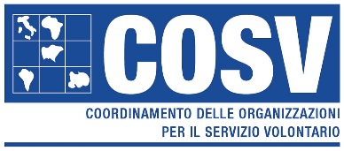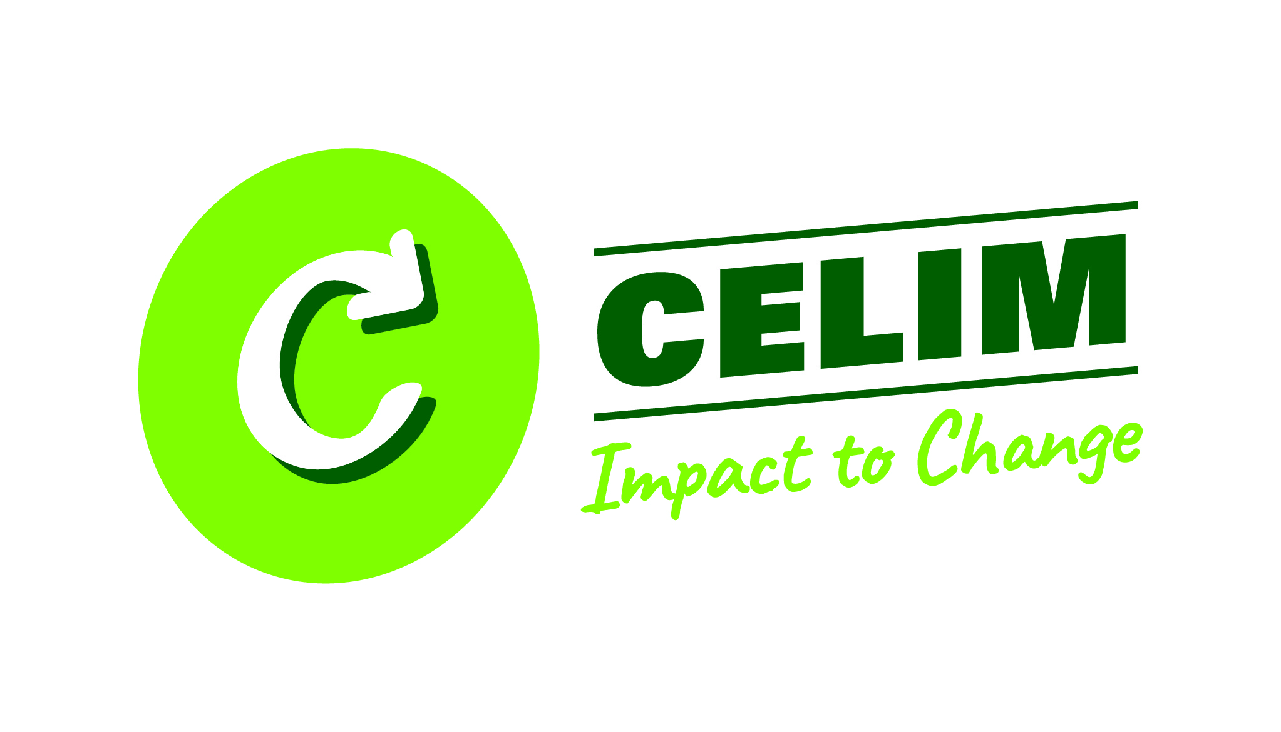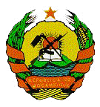

ANÚNCIO DE CONCURSO

O Projecto Agrismart, financiado pela Agencia Italiana de Cooperação para Desenvolvimento (AICS) e implementado pelas ONG´s COSV e CELIM, em parceria com a Direcção Provincial da Agricultura e Pescas, apoiou o Distrito de Derre na construção de 1 Armazém com banco de sementes, equipado com moageira e ferramentas, localizado na localidade de Derre-sede, na comunidade de Mulombe.
O Governo Distrital e seus parceiros pretendem contratar um Gestor Privado que irá assumir a gestão do mesmo armazém, mediante o pagamento de taxa de exploração.
- Todos interessados em concorrer são convidados a submeter suas propostas em formato digital, enviando-as por via eletronica até as 12h00 do dia 21 de Setembro de 2021 para os seguintes emails: mozambique@cosv.org, mozambique@celim.it. Os documentos necessários para partecipar poderão ser obtidos da seguinte forma:
- Por correio eletrónico, sem pagamento de nenhuma taxa, dirigindo um pedido com o título CONCURSO AGRISMART/ARMAZEM.Derre-Mulombe para os seguintes emails: mozambique@cosv.org.
Online através do link (https://www.cosv.org/agri-smart-sostegno-a-resilienza-e-sviluppo-inclusivo/) onde poderão ser baixados todos os anexos necessarios.
As infra-estruturas objecto deste anúncio poderão ser visitadas pelos candidatos até um dia antes da data limite de envio das propostas, sob orientação do Governo do Distrito/SDAE.
A avaliação das propostas será feita no dia 22 de Setembro, na presença de representantes das ONG´s e das Instituições do Governo.
Para obter mais informações todos interessados poderão escrever para os emails da COSV acima mencionados, ou contactar por via telefónica os seguintes números: 848651050/860105410 (Cosv).

Mocuba, 08 de Setembro de 2021

